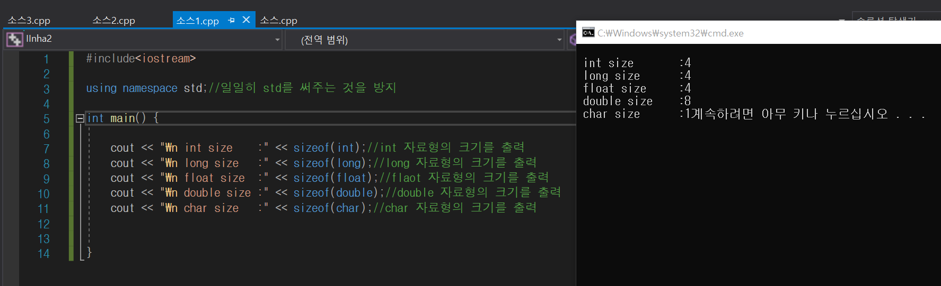

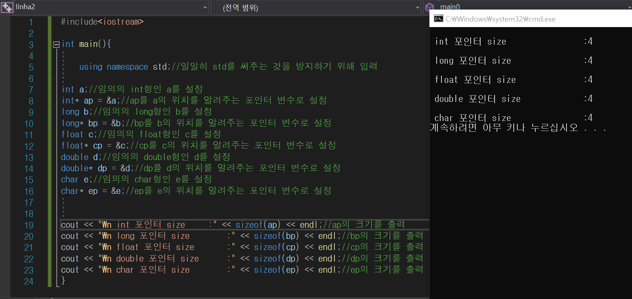

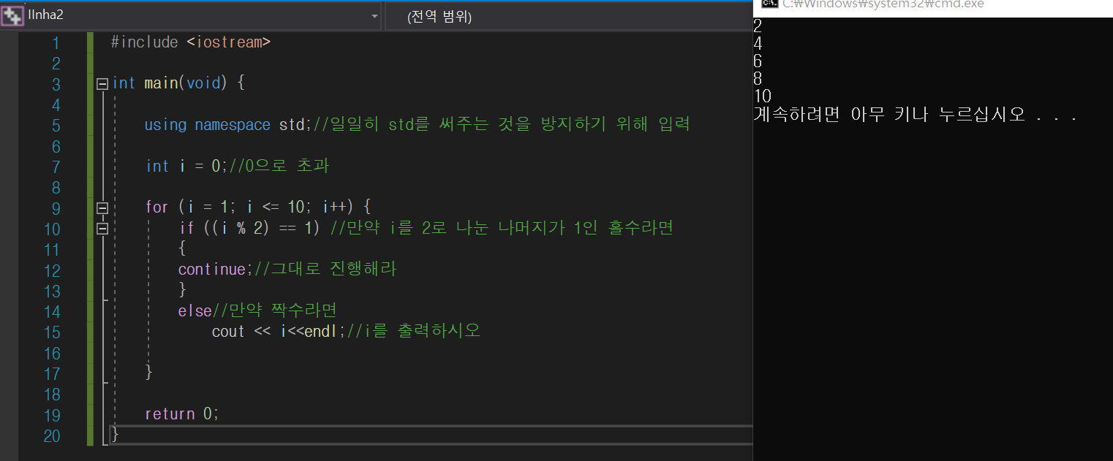

의견: c언어와 많이 비슷한 느낌을 받았다. 포인터 변수들의 크기가 4byte로 동일한 것이 신기했다.